传递爱心 管乐同行
——剑阁县新庄村爱心活动泡泡管乐团行
响应国家扶贫号召，2018年10月20日，经过长达一个月的精心策划、细心筹备，孩子们捐赠了十余袋过冬衣物、书籍以及集资购买的大米、菜油、文具等爱心物资。统一乘大巴车经过近5个小时的长途跋涉，于下午1点半到达广元市剑阁县江口镇新庄村村委。开启了成都市泡桐树小学（天府校区）2020届2班（5.2班）主题为“传递爱心 助梦成长”贫困乡村剑阁县新庄村交流活动，为新庄村的贫困家庭和留守儿童提供帮助和关怀。
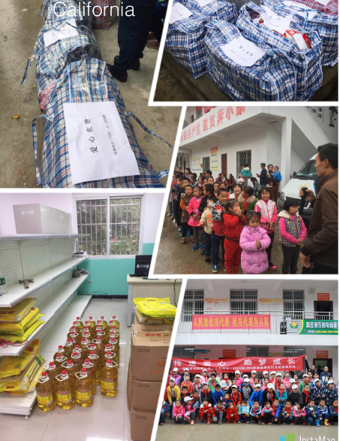
天空中飘着牛毛细雨，村里的40多名留守学龄儿童以及村委、镇卫生院的工作人员早在雨中等候。尽管当天新庄村里的气温低至10摄氏度，我们却在下车的一瞬间便感受到村里大人和孩子们的热情和期盼！
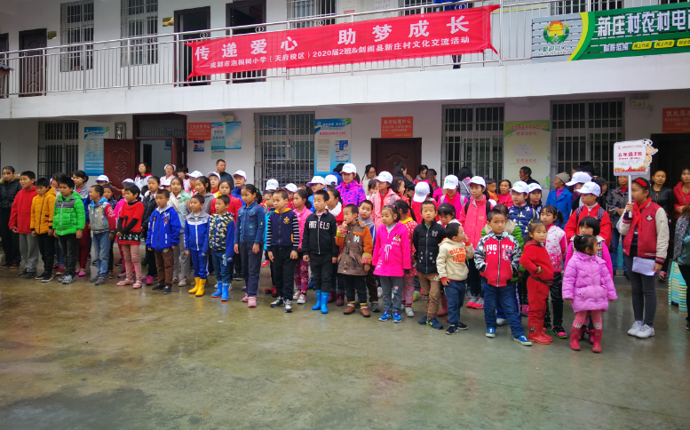
活动一开始，小泡泡们就拿出了自己亲手制作的，满载着爱心与祝福的见面贺卡以及小礼物，与新庄村的小朋友相互认识、一对一结对帮扶。真情是能感知的，快乐是会传染的，在相互认识之后，孩子们之间初见时的陌生与疏离迅速消失了，和新庄村的小朋友手拉手、肩并肩站在一起，共同观看小泡泡们为新庄村的大人和孩子们带来的各项表演。
泡泡管乐团的王紫嫣、胡轩宁、包俊杰、王铭达、何军睿、陈邹睿洋等六位小队员，在活动策划时积极主动报名参加节目表演。为了能演奏出最和谐动听的管乐，用心选曲，认真准备。小队员们在课余时间日常训练之外尽量抽空反复练习，按管乐老师训练的标准严格要求自己，只为用自己最好的乐声传递最真诚的心！雨后露天泥泞湿滑的地面就是舞台，在阵阵寒风中，现场演奏了管乐《Herding Song》和《On-Line March》两首曲目。每个参加演奏的孩子都是非常认真投入。管乐吹响从单一的轻灵之音到混动的和谐响亮，从开始的委婉质朴到流畅多变，吸引住了现场小朋友和家长们。小队员们用自己最佳的演奏把关爱通过音乐传递给现场的新庄小朋友。而现场的小朋友们也感受的这份真诚，给予热烈的掌声来表达他们心中的喜爱和谢意。一次看似简单的演出却是孩子们成长中难忘的值得骄傲的经历！以音乐为桥梁努力付出从而感知内心收获的快乐与温暖！此时现场的每个孩子在音乐中共享时光温柔以待！
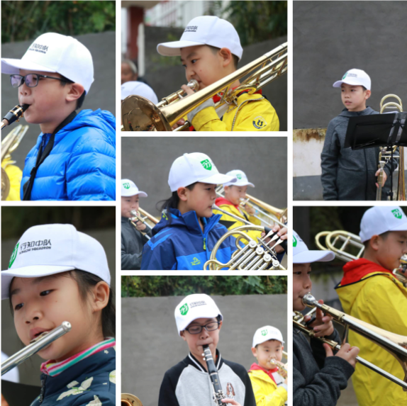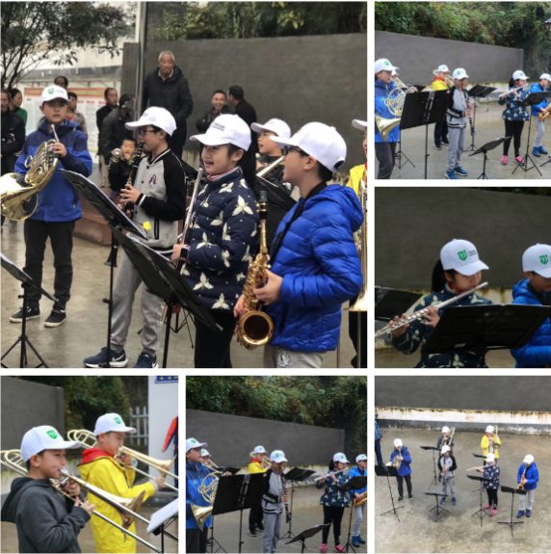
在小泡泡齐声演唱泡小天府校歌《我是一朵泡桐花》的歌声中文艺表演结束后。小泡泡和一对一帮扶对象组成小组，共同参加了各项趣味横生的体育游戏活动；与村上小朋友的手拉手一起农耕体验，相伴在田野间、农田里，摘辣椒、挖红薯、摘南瓜。全班师生向新庄村困难家庭赠送了大米和菜油，向村里的孩子赠送了过冬衣物和课外书籍，还向村里的几个特困户赠送了慰问金。
种下一颗树，收获一片绿荫，献出一份爱，收获一份希望。传递爱心、帮扶贫困孩子们与新庄村当地的小朋友结下了深厚的友谊，共同筑下希望，用爱点燃梦想！

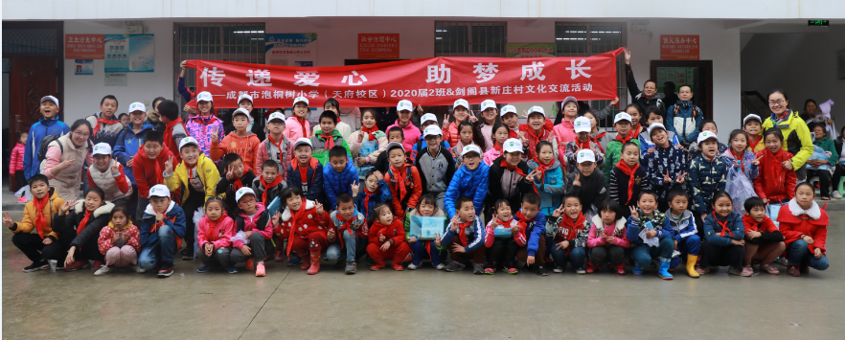
（供稿：泡泡管乐团胡轩宁妈妈）

